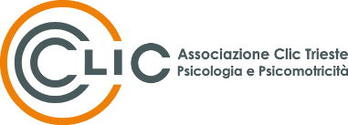
CORSO LIVELLO 1: UTILIZZO DELLE PITIPIES DI ALESSIA TOMBA NEL TRATTAMENTO DEI DISTURBI DISSOCIATIVI E POST-TRAUMATICI IN INFANZIA E ADOLESCENZA
Venerdì 21 e sabato 22 febbraio 2025 ore 9:00-18:00

Dott.ssa Alessia Tomba - Psicologa Psicoterapeuta Psicotraumatologa

SCHEDA DI ISCRIZIONE

NOME E COGNOME:
DATA E LUOGO DI NASCITA:
CODICE FISCALE:
RECAPITO TELEFONICO e E-MAIL:
PROFESSIONE:
RICHIEDE ECM (si/no):
(EVENTUALE) ENTE PER IL QUALE LAVORA:
DATI PER L’INTESTAZIONE DELLA RICEVUTA DI PAGAMENTO:

